La tesis de Nancy – Ramón J. Sender
Editorial: Novelas y Cuentos. Biblioteca de aula. 2003. ISBN: 84-218-2073-7

El libro
La historia está narrada a modo de cartas, las cartas que Nancy, una estudiante americana que está haciendo su tesis en Sevilla, envía a su prima americana. Y a través de ella vemos la vida española con ojos extranjeros: las cosas que le gustan, lo que le sorprende, lo que no comprende, lo que comprende de manera imprecisa... lo mejor son los errores y dificultades con la lengua española pues cae en situaciones muy divertidas.

Información breve sobre el autor:
Ramón Sender nació en 1901 en Huesca (España). Dejó su país por motivos políticos en la época de la Guerra Civil y se fue a vivir a México y luego a los Estados unidos trabajando allí como profesor de literatura española en varias universidades.
La tesis de Nancy es una novela del exilio del 1962 publicado en México.

Recetas en cuanto a La nota del autor
- ¿Describe las relaciones que tiene el autor con Betsy y Nancy?
Es una nota previa donde el autor finge ser un simple traductor e informa al lector de su relación con la protagonista, a la que no conoce personalmente, aunque según dice, la ha visto en algunas ocasiones en partidos de fútbol americano y se presenta como amigo de Betsy quien le ha dejado leer las cartas de su prima Nancy desde Sevilla y, habiéndolas encontrado tan interesantes ha decidido traducirlas.
- ¿Por qué escribe el Ramón Sender esta nota previa?, ¿qué efecto produce al lector? En la nota previa el autor finge ser simplemente el traductor de las cartas de Nancy

Recetas en cuanto a las cartas
El libro contiene diez extensas cartas donde la protagonista va exponiendo sus impresiones, vivencias, anécdotas e historia sobre la gente y las costumbres de las personas que la rodean durante su estancia en Sevilla y sus experiencias con el mundo de los gitanos.

  - Líneas 1 – 265 – Actividad 1
Relaciona las fotos siguientes con el texto:
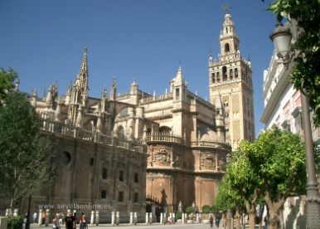
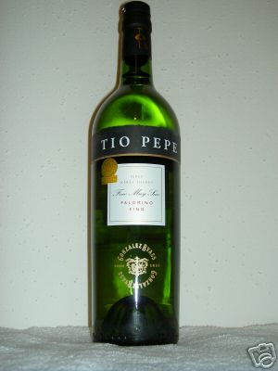
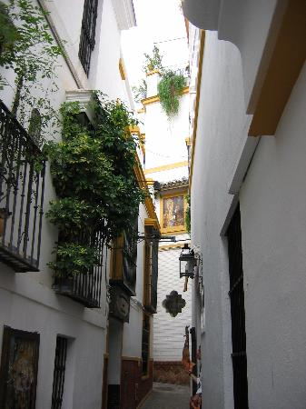
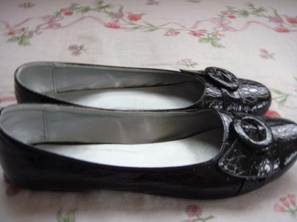
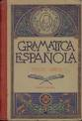
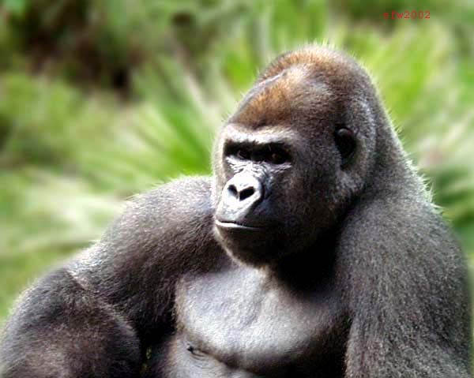

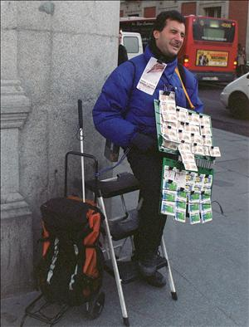
2. Análisis de los personajes
3. ¿Qué escena te gusta más?
4. ¿Cuál será el mensaje de este pasaje?

  - Líneas 266-400 – Actividad 2
- ¿en qué existe el éxito de la sobrina?
- l. 289: ella es una tía: ¿qué significa tía? ¿qué función tiene esta pregunta en el contexto?
- resume la escena de la guitarra y explica por qué Nancy no tuvo éxito.
- Nancy y la corrida: ¿cómo percibe ella la corrida?
- la escena del buñuelo: ¿cómo se presenta Nancy en esta escena?
- resume lo que pasó en la universidad.
- en las líneas de 1 a 265 dijimos que Nancy se presenta como chica americana que se interesa por la cultura española, que es inteligente pero muchas veces también un poco arrogante e ingenua. ¿qué aspecto/imagen nos da Nancy de ella misma en estas líneas?
  - Líneas 400-575 – Actividad 3
- Resume con tus palabras la escena del picnic. Fíjate bien en el uso del imperfecto (descripción del ambiente) y del indefinido (nuevas acciones).
- ¿Cómo se presentan en este pasaje los gitanos?
- Analiza las relaciones siguientes:
- Nancy y los gitanos
- Mrs. Dawson y los gitanos
  - Líneas 575-670 – Actividad 4
- Describe la sensación que tenía Nancy al estar en la cima de la Giralda.
- Describe la bajada de la Giralda.
- Describe la reacción del gitano al verla bajar.
- ¿Cómo ve Nancy a los gitanos?
- Explica la frase en la l. 666: Se puso como un cangrejo cocido.
- Analiza el carácter de Nancy de este pasaje
  - Preguntas al estilo – Actividad 5
- ¿cuáles son las características de la carta?
En el habla del gitano se pueden observar diversos rasgos característicos de los andaluces como el ceceo, consiste en pronunciar la s con articulación igual o semejante a la de la c ante e, i o a la de la z, ya sea inicio de la palabra como en el interior de ella. También se observa la perdida de la s a final de las palabras. No se olvide que la consideración social del ceceo se tiene como inferior a la del seseo por ser propio de personas sin cultura
- ¿por qué el autor habrá elegido este estilo?
  - Preguntas al tema ¿cuál es el tema de este texto? – Actividad 6
En esta novela se pueden distinguir dos temas:
- La tesis que la protagonista realiza a lo largo del libro, donde va exponiendo sus impresiones sobre las gentes y las costumbres andaluzas y, por extensión, de España y las expresiones y forma de habla que oye utilizar a la gente de su alrededor indicando algunas situaciones cómicas que dan lugar a numerosos errores y malentendidos.
- Su vida en el amor que vamos descubriendo a medida que avanzamos la lectura de la novela, donde conoce a su novio Curro, un gitano del lugar que la quiere mucho pero como Nancy no domina bien el lenguaje tienen varios malentendidos.

Vocabulario

p. 31
Escalonado – stufenweise
Canela – Zimt das Feinste vom Feinen
Aldea – pueblo
Herencia – Erbe
La acera – Fussgängersteig
p. 32
Airear – liften, coloquial: tirarse un pedo (furzen)
Teatro de capa y espada: tipo de teatro del siglo XVII con figuras características que no son del nivel social noble
El cornudo – betrogener Ehemann
Merendar – zvieri essen
Tertulia – reunión
Reputación – guten Ruf
p. 33
alabar – loben
el poste - Pfosten
elogiar – discutir
reja – Gitter
recodo – Biegung
guiñar – zwinkern
p. 34
morder – beissen
aguantar – aushalten
escosesa – Schottländerin
agrio – sauer
indignado – empört
rechazar – zurückweisen
engañar – übers Ohr hauen
p. 35
solemne – festlich, feierlich
cera – Wachs
insular – Insel-
tragar – schlucken, aquí: soportar
agónico – moribundo
candelabro – Kerzenhalter
manzanilla – aquí: un tipo de Jerez (puede ser tb. Kamillentee)
insípido – fade
p. 36
sepulturero – Totengräber
rodilla – Knie
huésped – Gast
p. 37
crispar – ungeduldig machen
rubor – Röte
p. 38
pava – Zicke
p. 39
resentimiento – Groll
riñones – Nieren
torpe – tölpelhaft
jinete – Reiter
ruedo – Ring, Arena
p. 40
buñuelo – Berliner
silbido – der Pfiff silbar: pfeifen
p. 41
adular – schmeicheln
condesa – Gräfin
p. 42
cuello de avestruz – Vogel Straussenhals
bostezo – Gähnen
pifia – error
orilla – Ufer
venta – Ausschank
embriagarse – emborracharse
p. 43
burro – Esel
imprudencia – Unvorsichtigkeit
p. 44
tacaño – knausrig
cigüeña – Schwan
p. 46
inclinarse – sich beugen
empinado – steil
pulga – Floh

